Control de motores PaP unipolares mediante PIC16F84

Por: Alejandro Alonso
Fecha: 29/12/2002

Objetivo

El proyecto consiste en un montaje hardware y un programa en ensamblador para controlar la velocidad de un motor paso a paso unipolar.

Para indicar al procesador la velocidad a la que se quiere que funcione el motor, existen dos switches cuya combinación de posiciones permite establecer cuatro velocidades diferentes. Según la velocidad se enviarán los pulsos de la secuencia paso a paso a mayor o menor frecuencia.

En este montaje no existe bucle de realimentación. Es decir que el procesador se limita a enviar la secuencia de pulsos al driver del motor, sin verificar que la velocidad alcanzada sea la deseada.

El montaje hardware

A continuación se muestra plano manual del montaje hardware. Básicamente está formado por 3 bloques:

- El módulo protopic, que no es más que un grabador de PICs.
- El motor PaP
- El driver del motor

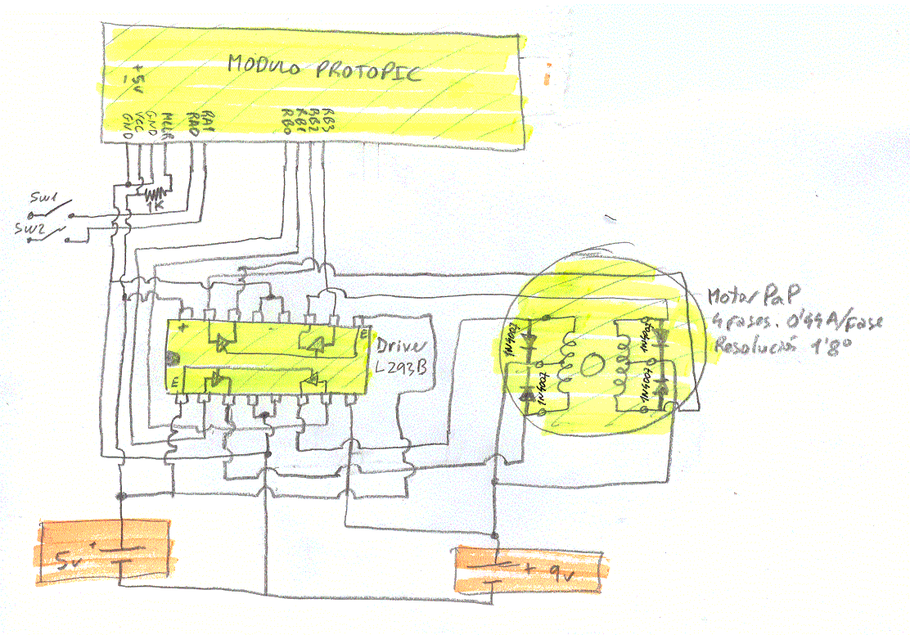

La alimentación de la lógica y del motor está separada no solo para evitar interferencias, sino también para poder manejar diferentes voltajes. Así el motor está alimentado por otra fuente de 9v independiente de la de 5V utilizada por la lógica TTL. Dicha corriente llega al motor a través del driver L293B

El motor tiene cuatro diodos a la entrada de sus terminales para disipar la corriente de retorno producida al parar el motor. Esta corriente es producida debido a que el motor actúa como una bobina autoinducida.

La velocidad máxima que hemos alcanzado con el motor es de 73 rpm

El montaje queda como se muestra en la foto:

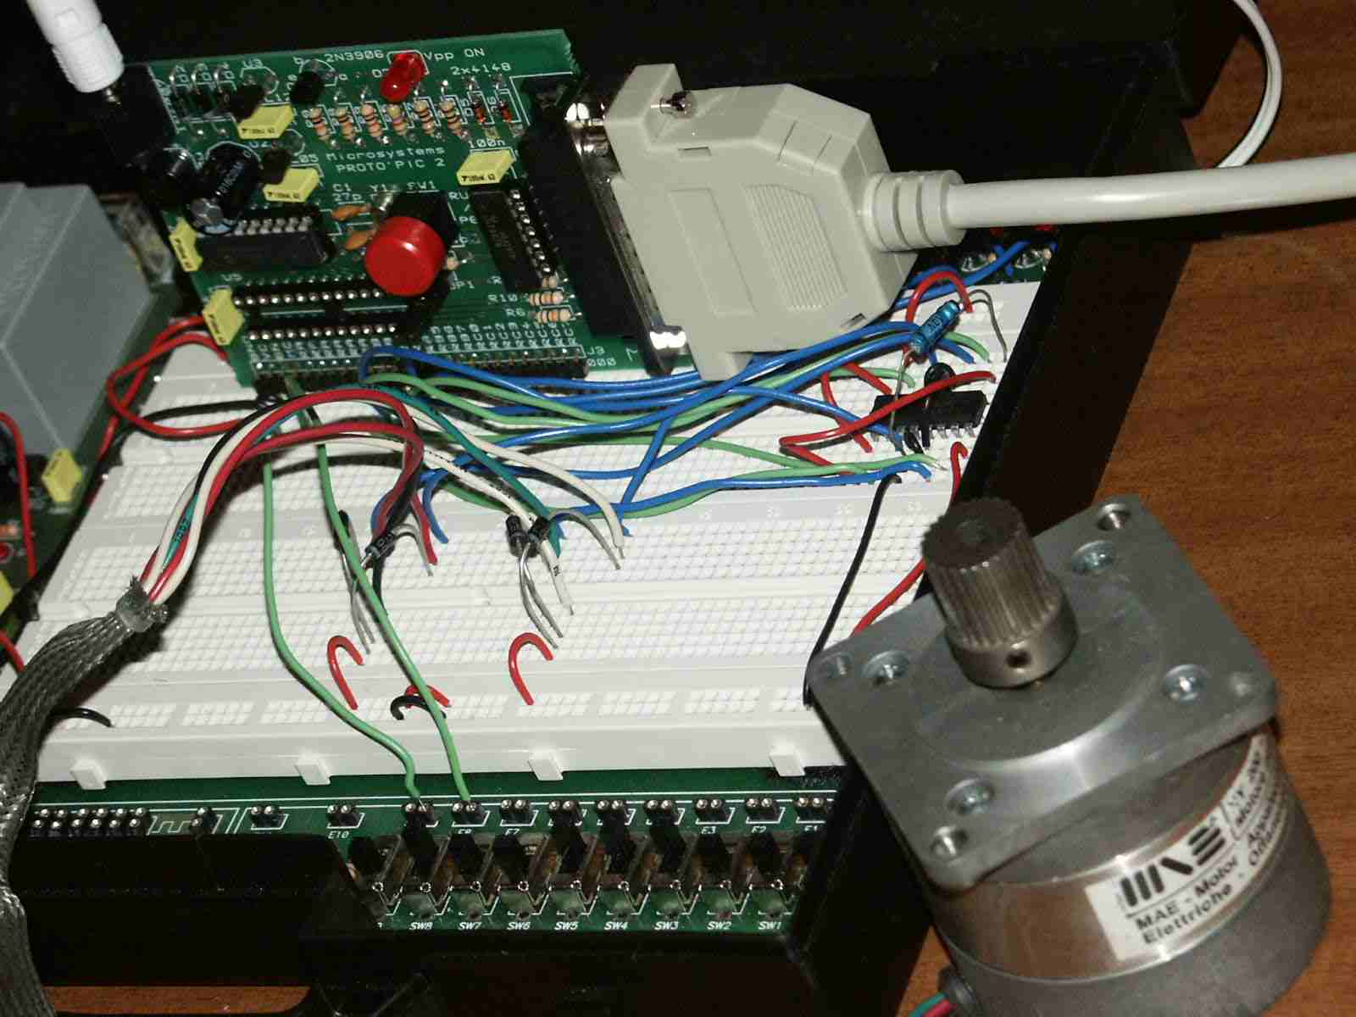

El Programa

El programa se ha realizado en ensamblador para el PIC 16F84.

Simplemente lee la combinación de los switches 1 y 2. Según dicha combinación cargará en la variable “Velocidad” un valor diferente. Al contrario de lo que se debiera esperar, cuanto mayor sea el valor de velocidad, menor será la velocidad del motor y viceversa. Esta variable en realidad servirá para hacer una pausa entre cada combinación de valores enviados al driver del motor. La combinación de valores enviados a RB0, RB1, RB2 y RB3 que son los que impulsarán al motor a rotar son los siguiente:

RB0, RB1, RB2, RB3
0111
1101
1011
1110

La combinación es así porque los terminales centrales de las bobinas del motor están conectados a positivo, con lo que cada bobina se activa por nivel bajo.

El código del programa es el siguiente:

; Motor03
; Programa para control de motores paso a paso unipolares
; Por: Alejandro Alonso
; Fecha: 29/12/2002
; Función:
;
; Simplemente hace rotar el motor

list p=16f84
include "P16F84a.INC"

Contador EQU 0x0C ;Contador multiuso
Velocidad EQU 0x0F ;Inverso de velocidad

; Definiciones bits del registro RA

Switch1 EQU 0 ;RA0 - Switches que definen la...
Switch2 EQU 1 ;RA1 - velocidad del motor
;Atención, RA4 en modo salida trabaja en colector abierto

org 0
goto INICIO
org 5

; ---------------------------------------------------------------------------
INICIO ;Inicio del cuerpo del programa

bsf STATUS,RP0 ;Apunta a banco 1
movlw b'11111111' ;Establece puerta A como ENTRADA
movwf TRISA ;
movlw b'00000000' ;Establece puerta B como SALIDA
movwf TRISB ;
movlw b'10000011' ;Configuracion OPTION para TMR0
movwf OPTION_REG
bcf STATUS,RP0 ;Apunta a banco 0

movlw b'00000000' ;Establece interrupciones
movwf INTCON ;anuladas

clrf PORTA

BUCLE ;Bucle principal del programa

;Chequeamos switches para asignar velocidad

btfss PORTA,Switch1 ;Vemos valor Switch1
goto Sw_0x ;Sw1=0
btfss PORTA,Switch2 ;Sw1=1. Vemos valor Switch2
goto Sw_10 ;Sw1=1, Sw2=0
goto Sw_11 ;Sw1=1, Sw2=1
Sw_0x btfss PORTA,Switch2 ;Sw1=0. Vemos valor Switch2
goto Sw_00 ;Sw1=0, Sw2=0
goto Sw_01 ;Sw1=0, Sw2=1

Sw_00 movlw 16
goto Sw_Ok
Sw_01 movlw 8
goto Sw_Ok
Sw_10 movlw 2
goto Sw_Ok
Sw_11 movlw 1
goto Sw_Ok

Sw_Ok movwf Velocidad ;Cargamos el valor seleccionado en Velocidad

Ciclo movlw b'00001110' ; un paso del motor
movwf PORTB
Movf Velocidad,W ; valor inverso de velocidad...
movwf Contador ;...se carga en "contador"
call Retardo

movlw b'00001011' ; un paso del motor
movwf PORTB
Movf Velocidad,W ; valor inverso de velocidad...
movwf Contador ;...se carga en "contador"
call Retardo

movlw b'00001101' ; un paso del motor
movwf PORTB
Movf Velocidad,W ; valor inverso de velocidad...
movwf Contador ;...se carga en "contador"
call Retardo

movlw b'00000111' ; un paso del motor
movwf PORTB
Movf Velocidad,W ; valor inverso de velocidad...
movwf Contador ;...se carga en "contador"
call Retardo

GOTO BUCLE

; ---------------------------------------------------------------------------

; Subrutinas

Retardo ;Provoca un retardo según el valor de "Contador"
Bucle1 movlw 00 ;Inicializacion bucle interno
movwf TMR0
Bucle2 btfss INTCON,T0IF ;¿Terminado bucle interno?
goto Bucle2 ;No, continuar bucle interno
bcf INTCON,T0IF ;Si, bajar bandera
decfsz Contador,F ;Decrementar contador bucle externo
goto Bucle1 ;y repetir bucle externo hasta fin
RETURN

Fin
END

